1. 如何使用编译器

同miniplc0，make后使用，使用截屏如下：



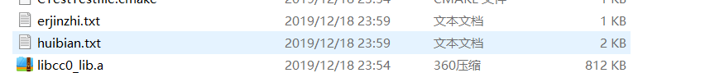

就生成了

1. 说明完成了哪些部分的实验内容

基础C0全部内容，包括汇编器和编译器。

1. 说明在实现中对文法/语义规则进行了哪些等价的改写。 说明对哪些未定义行为进行了定性。

未改写。

int没有返回语句会返回0；void直接返回。

变量（非常量）未初始化默认初始为0。